
4й ТЕАТРАЛЬНЫЙ СЕЗОН
«Антигона» в новом театральном 2016-2017 сезоне

БЛИЖАЙШИЙ ПОКАЗ НАШЕГО СПЕКТАКЛЯ
«АНТИГОНА»- 22 НОЯБРЯ 2016 ГОДА (ВТОРНИК !!!)

ЖДЕМ ВАС!

Фотографии со спектакля: http://www.lunatheatre.ru/shows/25
Промо ролик спектакля: https://www.youtube.com/watch?v=crlA8bw33a0
Спектакль Театра Луны "Антигона" в постановке Александра Смольякова по пьесе Софокла вошел в список лучших спектаклей по классике, по версии журнала "Ваш Досуг"! http://www.vashdosug.ru/msk/theatre/article/2435313/
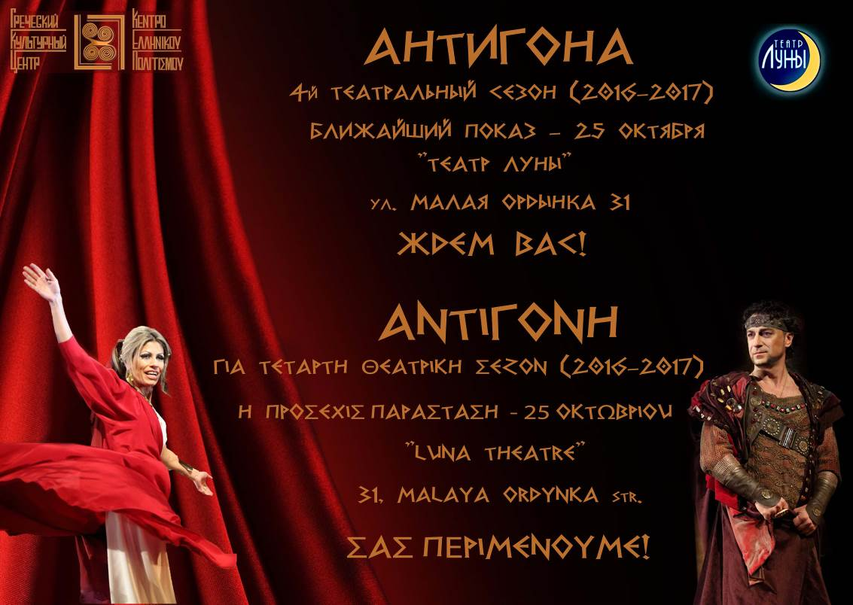

Москва, 13 ноября 2016г.

Дорогие друзья,

Да, то, о чем мы мечтали несколько лет и к нему шли долго и трепетно, воплотилось в жизни. 21, 22 и 23 февраля 2014г. в стенах московского «Театра Луны» прошли премьерные показы совместного проекта Греческого культурного центра и московского Театра «Луны» - постановки спектакля АНТИГОНА в постановке известного российского театроведа и режиссера Александра Смольякова. Проект проходит под эгидой Министерства культуры Греческой Республики и Посольства Греции в Москве.

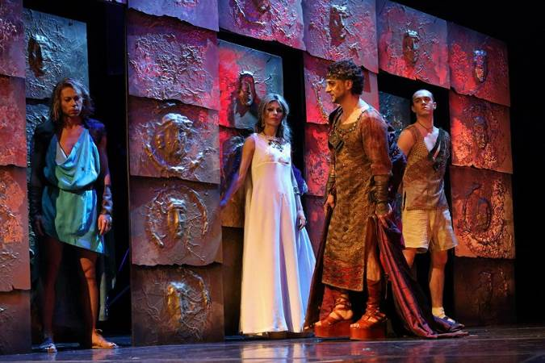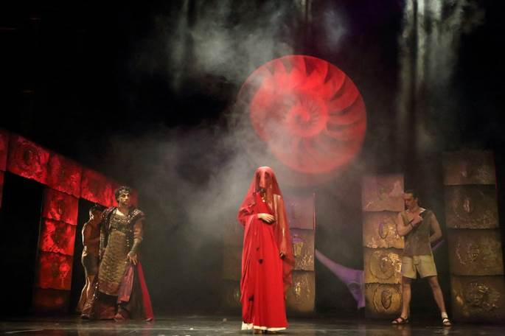

Греческая трагедия АНТИГОНА Софокла – одно из самых красивых и мощных литературных произведений мирового культурного наследия, символ твердости духа, последовательности чувству долга, верности идеалам гуманизма, всеобъемлющей любви и доброты, настоящей добродетели.

Главные роли исполняют греческие актеры – заслуженный артист России, актер театра и кино Эвклид Кюрдзидис (Креонт) и Теодора Янници (Антигона). Музыка написанная греческим композитором Никосом Ксантулисом.

Спектакль открывал Фестиваль «2014-год культуры», прошедший в апреле этого года в городе Ульяновск и организованный Администрацией Ульяновской области и Представительством ЕС в Москве.
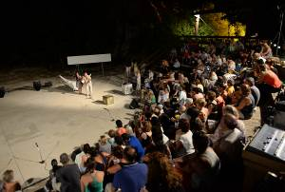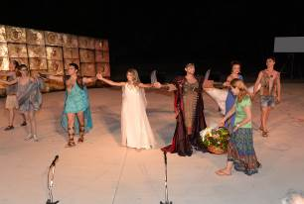
В прошедшей в мае 2014г. в Светлановском зале Московского международного дома музыки церемонии закрытия XI Фестиваля-Конкурса Национальных Театров «МОСКВА-ГОРОД МИРА», участники спектакля были награждены дипломами лауреата, а именно: Московский «Театр Луны» за постановку спектакля, художник Константин Розанов за сценическое оформление спектакля, и актриса Теодора Янници за создание образа АНТИГОНЫ в спектакле по трагедии Софокла «АНТИГОНА».
В сентябре 2014 года Теодора Янници была удостоена театрального приза Московского «Театра Луны» РОМАШКА за лучшую женскую роль прошедшего театрального сезона – роль АНТИГОНЫ. Приз присуждается по результату зрительских симпатий.
Спектакль с большим успехом гастролировал летом 2014 года в Греции, а в июне 2015 года участвовал на 17-ом Международном Фестивале античного театра «Боспорские Агоны» в Керчи (Крым). Исполнитель главной роли, наш протагонист, заслуженный артист России Эвклид Кюрдзидис, был удостоен Приза за главную мужскую роль, за исполнение роли «Креонта, царя фиванского».
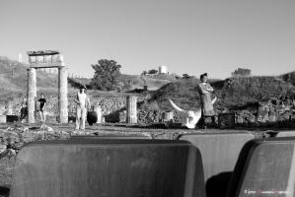
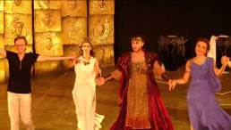
Также направляется ссылка на сайт ГКЦ с видео-отрывками с премьерного показа спектакля и с пресс конференции с участием Посла Греческой Республики в Российской Федерации, а также отзывы о спектакле:
https://www.youtube.com/watch?v=eqRJ8IK-YG0&feature=youtu.be
Интервью директора ГКЦ Теодоры Янници телеканалу "Russia Today" о постановке АНТИГОНЫ, в которой она же и исполняет титульную роль спектакля (21 марта 2014г.):
http://www.youtube.com/watch?v=CGnku3_yXjk

Информация о показе АНТИГОНЫ в Ульяновске, в рамках Фестиваля «2014 – год Культуры» http://www.hecucenter.ru/ru/news/uchastie_na_festivale_2014__god_kultury_v_ulyanovskoj_oblasti_pokaz_spektaklya_antigona_i_prezentaciya_novogrecheskogo_yazyka_na_lingvisticheskom_festivale.html

Информация о гастролях: http://www.hecucenter.ru/ru/news/triumfalnoe_zavershenie_grecheskih_gastrolej_antigony_.html

Ждем Вас по адресу:

Театр «Луны»,

Ул. Малая Ордынка, д. 31,

http://www.lunatheatre.ru/
Касса театра Луны Тел.: 8 (495) 953-13-17
Режим работы кассы: с 12.30 до 19.00, перерыв с 15.00 до 16.00, без выходных.
Заказ билетов: http://www.ticketland.ru/teatry/teatr-luny/antigona/

Искренне Ваша

Теодора Янници,

директор Греческого культурного центра

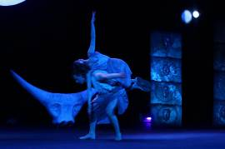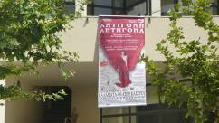

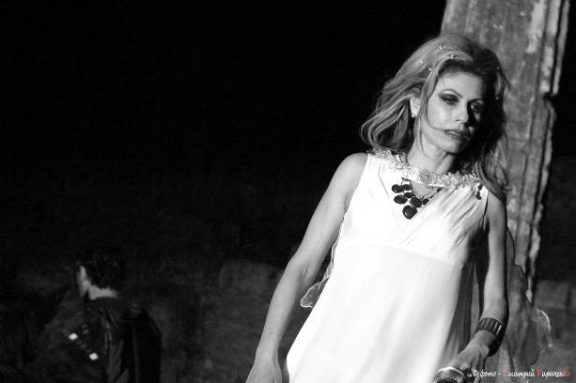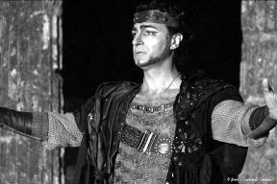

ΓΙΑ ΤΕΤΑΡΤΗ ΘΕΑΤΡΙΚΗ ΣΕΖΟΝ
Η ΠΡΟΣΕΧΗΣ ΠΑΡΑΣΤΑΣΗ Της «ΑΝΤΙΓΟΝΗΣ» ΠΡΟΓΡΑΜΜΑΤΙΖΕΤΑΙ για την ΤΡΙΤΗ, 22 Νοεμβρίου 2016

ΣΑΣ ΠΕΡΙΜΕΝΟΥΜΕ!

Φωτογραφίες από την παράσταση: http://www.lunatheatre.ru/shows/25
Βίντεο: https://www.youtube.com/watch?v=crlA8bw33a0
H παράστασή μας «ΑΝΤΙΓΟΝΗ» εντάχθηκε, βάσει δημοσκόπησης τυ έγκριτου περιοδικού «Vash Dosug», στις καλύτερες παραστάσεις κλασσικού δράματος. Αναλυτικότερα στην παραπομπή: http://www.vashdosug.ru/msk/theatre/article/2435313/

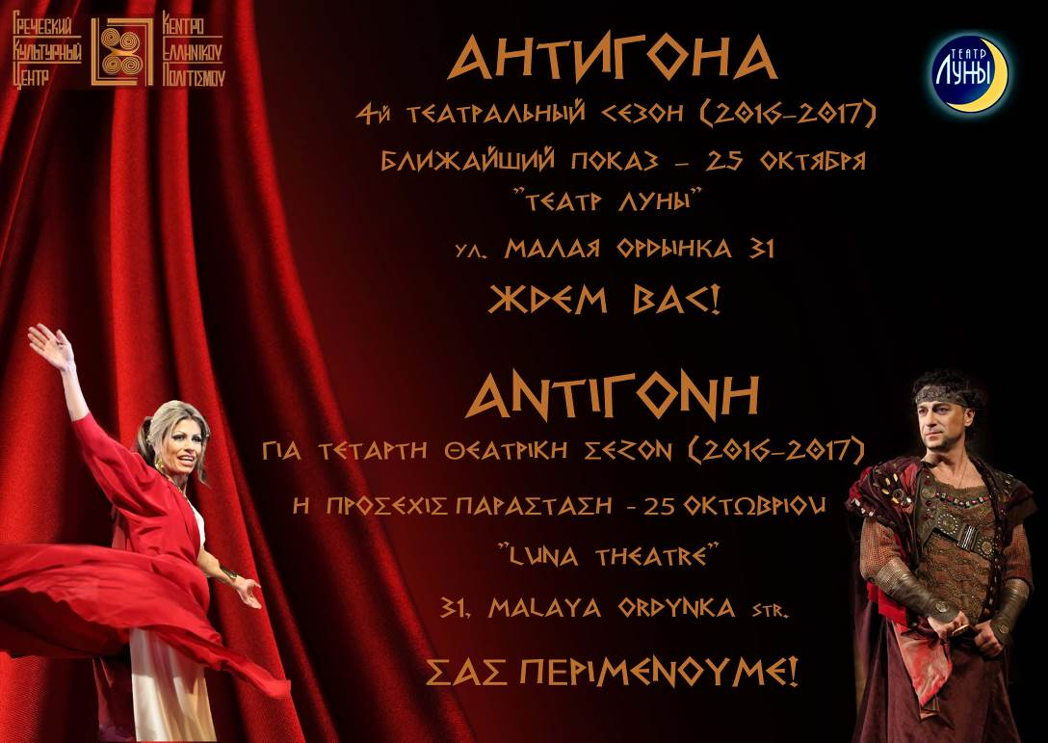

Μόσχα, 21 Οκτωβρίου 2016

Αγαπητοί φίλοι,

Ναι, ένα πολυετές όνειρο, το οποίο δρομολογήσαμε με αγάπη και συνέπεια, πραγματοποιήθηκε.

Στις 22-23 Φεβρουαρίου 2014 πραγματοποιήθηκε η πρεμιέρα της παράστασης ΑΝΤΙΓΟΝΗ του Σοφοκλή – αποτέλεσμα συνεργασίας του Κέντρου Ελληνικού Πολιτισμού και του θεάτρου της Μόσχας «Luna “Theater”» σε σκηνοθεσία του γνωστού δραματουργού και σκηνοθέτη Αλεξάντρ Σμολιακώφ To όλο εγχείρημα χαίρει της αιγίδας του Υπουργείου Πολιτισμού της Ελληνικής Δημοκρατίας και της Πρεσβείας της Ελλάδος στη Μόσχα.

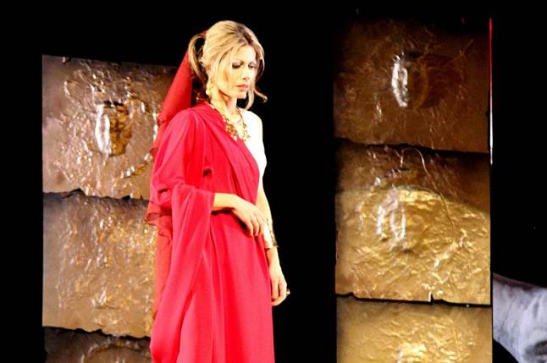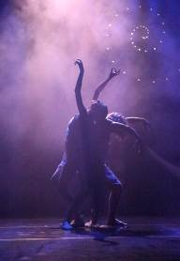

Η αρχαία ελληνική τραγωδία ΑΝΤΙΓΟΝΗ του Σοφοκλή αποτελεί ένα από τα ομορφότερα δείγματα της παγκόσμιας λογοτεχνικής κληρονομιάς, σύμβολο συνέπειας στο χρέος, στους άγραφους νόμους, πίστης σε διαχρονικές αξίες και ιδανικά, φορέα μηνύματος καθολικής αγάπης, ανθρωπιάς, ανθρωπισμού, πραγματικής αρετής.

Επισημαίνεται ότι αποσπάσματα της τραγωδίας απαγγέλλονται στην αρχαία και νέα ελληνική, το δε μεγαλύτερο μέρος της αποδίδεται στη ρωσική γλώσσα. Τους πρωταγωνιστικούς ρόλους υποδύονται ο διακεκριμένος ομογενής ηθοποιός της Ρωσίας Ευκλείδης Κιουρτζίδης (Κρέων) και η Θεοδώρα Γιαννίτση (Αντιγόνη). Μουσική – Νίκος Ξανθούλης.
Η παράσταση εγκαινίασε το Φεστιβάλ «2014 – Έτος Πολιτισμού», της πόλης Ουλιάνοβσκ (25-26/04/2014), το οποίο πραγματοποιήθηκε υπό την αιγίδα της Τοπικής Αυτοδιοίκησης και της Πρεσβείας της Ε.Ε. στη Μόσχα.
Η παράσταση τιμήθηκε από το 11ο Διαγωνιστικό Φεστιβάλ Εθνικών Θεάτρων «ΜΟΣΧΑ - ΠΟΛΗ ΤΟΥ ΚΟΣΜΟΥ» με τρία βραβεία. Η ηθοποιός Δώρα Γιαννίτση για το ρόλο της ΑΝΤΙΓΟΝΗΣ, παραγωγής το «Luna Theater» και για τα σκηνικά ο Кωνσταντίν Ρόζανοβ.
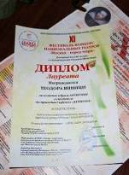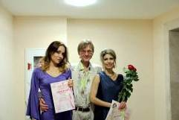
Το Σεπτέμβριο του 2014 η Δώρα Γιαννίτση βραβεύθηκε από το Θέατρο «Luna “Theater” με το πρώτο βραβείο γυναικείου ρόλου (βραβείο «Romashka» για το ρόλο της ΑΝΤΙΓΟΝΗΣ ), το οποίο αποδίδεται κατόπιν ψηφοφορίας του κοινού.
Το καλοκαίρι του 2014 η παράσταση πραγματοποίησε περιοδεία στην Ελλάδα, ενώ τον Ιούνιο του 2015 συμμετείχε στο θεατρικό Φεστιβάλ «Αγώνες Βοσπόρου» στην πόλη της Κερσούντας (αρχαίο Παντικάπαιον), στην Κριμαία, στην Ταυρίδα. Η παράσταση παρουσιάσθηκε με εξαιρετική επιτυχία στο αρχαίο Πρυτανείο του 4^{ου} αι. π.Χ., ενώ ο πρωταγωνιστής μας Ευκλείδης Κιουρτζίδης απέσπασε το Πρώτο Βραβείο Ανδρικού Ρόλου για την ερμηνεία του στο ρόλο του «Κρέοντα».
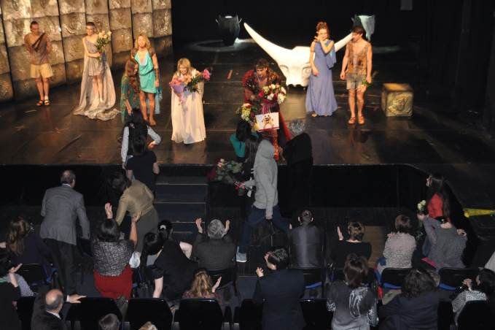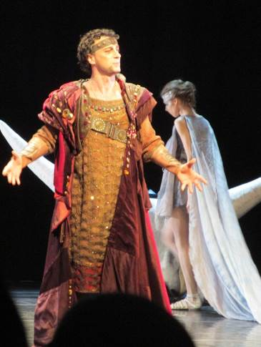
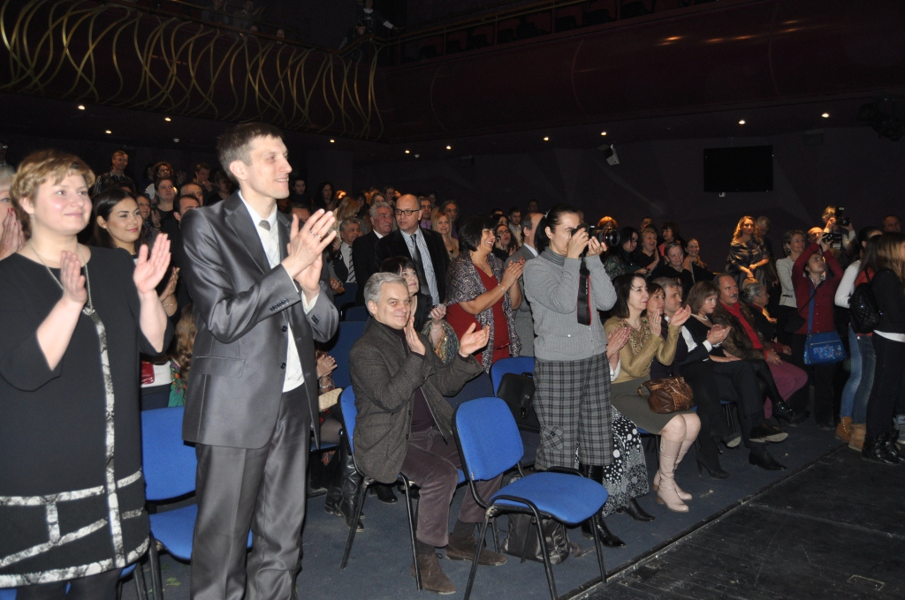
Αποστέλλεται, επίσης, παραπομπή στο Δικτυότοπό μας, όπου έχουμε αναρτήσει αποσπάσματα από τη συνέντευξη τύπου, την προσέλευση του κόσμου και την ίδια την παράσταση την ημέρα της πρεμιέρας, 21 Φεβρουαρίου 2014:
https://www.youtube.com/watch?v=eqRJ8IK-YG0&feature=youtu.be
Επίσης, παραπομπή σε δελτίο τύπου από την παράσταση της ΑΝΤΙΓΟΝΗΣ στην πόλη Ουλιάνοβσκ (25.04.2014). Στα πλαίσια φεστιβάλ «2014 – Έτος Πολιτισμού» : http://www.hecucenter.ru/gr/news/parastasi_tis_antigonis_sto_oilianofskglossologiko_festival_toi_oilianofsk.html
Συνέντευξη της Δώρας Γιαννίτση (στην αγγλική) στο τηλεοπτικό κανάλι "Russia Today" (από 21 Μαρτίου 2014):
http://www.youtube.com/watch?v=CGnku3_yXjk
Παραπομπή σε δελτίο τύπου από την περιοδεία στην Ελλάδα το καλοκαίρι του 2014:
http://www.hecucenter.ru/gr/news/me_epitihia_stefthike_i_periodeia_tis_antigonis_stin_ellada.html
Σας περιμένουμε στη διεύθυνση:
“LUNA THEATRE”
31, Malaya Ordynka str.

http://www.lunatheatre.ru/

Τηλέφωνα Ταμείων Θεάτρου: +7 (495) 953-13-17
Παραγγελία εισιτηρίων μέσω Διαδικτύου: http://www.ticketland.ru/teatry/teatr-luny/antigona/

Με εκτίμηση
Δώρα Γιαννίτση,
διευθύντρια Κέντρου Ελληνικού Πολιτισμού
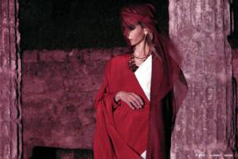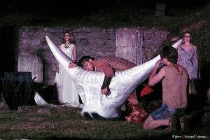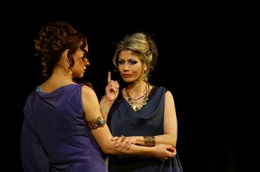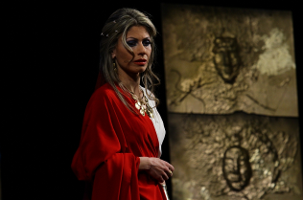
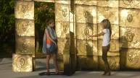
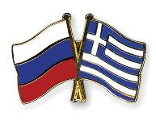

http://www.vashdosug.ru/msk/theatre/article/2435313/
ГДЕ СМОТРЕТЬ КЛАССИКУ
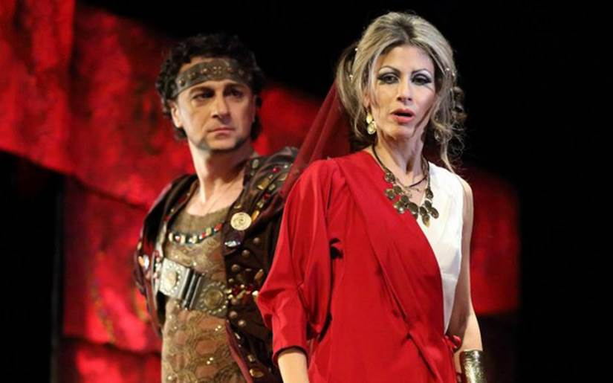

«Антигона»
Театр Луны
22 ноября
Зрелищный совместный проект московского «Театра Луны» под руководством Сергея Проханова с Греческим культурным центром в Москве. Спектакль идет на двух языках — греческом и русском. По сюжету братья погибли в войне друг с другом, но один объявлен героем, а другого запрещено даже хоронить. Их сестра, фиванская царевна Антигона (ее играет греческая актриса Теодора Янници), нарушает запрет, вызывая гнев своего дяди, нынешнего правителя Фив Креонта. В «лунной» версии «Антигоны» режиссер Александр Смольяков делает акцент на образе Креонта и предлагает зрителям собственный вариант финала пьесы. Никаких спойлеров! Это, действительно, стоит увидеть самим. А еще оценить декорации (золотая стена из боевых щитов и звездную спираль) и костюмы (роскошные царские одежды и украшения).

